**视障人士友好的资讯辅助软件**

**测试报告**

**2022.5**

目录

1. 引言 3

1.1 编写目的 3

1.2读者对象 3

1.3 术语与缩写解释 3

1.4 参考资料 4

2测试概要 5

2.1软件系统简介 5

2.2测试计划 5

2.3业务要求 5

2.4测试环境 5

**3测试结果及分析** 6

3.1测试用例设计 7

**3.1.1拍照上传图片实现文字识别** 7

3.1.2 web后端实现新闻上传更新 7

3.1.3小程序用户登录 7

3.1.4程序前端新闻推送 8

3.2功能测试结果 8

**3.2.1拍照上传图片** 8

3.2.2 web后端实现新闻上传更新 10

3.2.3小程序用户登录 11

3.2.4程序前端新闻推送 12

3.3性能测试结果 13

3.2.1响应时间 13

4测试结论与建议 13

4.1 测试人员对需求的理解 13

4.2 测试准备和测试执行过程 13

4.3 测试结果分析 13

# 引言

## 1.1 编写目的

本文档的主要读者为公司决策管理层、质量部、策划部、开发部等有关人员，为后面的系统开发提供指导和保障。

本说明书着重介绍林业有害生物智能识别系统的业务需求及流程。通过这个详细设计说明书，明确、细化设计过程，让所有项目参与人员清晰地掌握视频监控系统的每个功能的具体细节，并为项目的评审，开发，测试等提供依据。

## 1.2读者对象

描述本文档的主要读者，以及这些读者在阅读时的阅读重点与建议。如下表所示：

|  |  |
| --- | --- |
| 预期读者 | 阅读重点 |
| 软件详细设计者 | 软件中存在的问题 |
| 软件开发人员 | 软件中存在的问题 |
| 质量管理员 | 项目质量、软件中存在的问题 |
| 决策管理层 | 需求完成情况 |

表1-1阅读建议表

## 1.3 术语与缩写解释

|  |  |
| --- | --- |
| 术语 | 解 释 |
| WXSS | WXSS (WeiXin Style Sheets)是一套样式语言，用于描述 WXML 的组件样式。WXSS 用来决定 WXML 的组件应该怎么显示。为了适应广大的前端开发者，WXSS 具有 CSS 大部分特性。同时为了更适合开发微信小程序，WXSS 对 CSS 进行了扩充以及修改。 |
| WXML | WXML（WeiXin Markup Language）是微信的一套标签语言，结合基础组件、事件系统，可以构建出页面的结构。 |
| 腾讯云 | 腾讯云是腾讯公司旗下的产品，为开发者及企业提供[云服务](https://baike.baidu.com/item/%E4%BA%91%E6%9C%8D%E5%8A%A1/7843499)、[云数据](https://baike.baidu.com/item/%E4%BA%91%E6%95%B0%E6%8D%AE/1627560)、云运营等整体一站式服务方案。 |
| 移动云 | “移动云”是中国移动基于移动云计算技术建立的云业务品牌。使用该资源进行开发工作。 |
| 用户画像 | 作为一种勾画目标用户、联系用户诉求与设计方向的有效工具 |

## 

## 1.4 参考资料

该文档在编写过程中，主要参考了以下文档：

网站：[中国盲人协会-如何帮助视障人 (zgmx.org.cn)](https://www.zgmx.org.cn/news/list-861-0-1.html)

1. 刘嘉诚，视障者的媒介使用与知沟研究，广州：暨南大学，2018，东南传播
2. 毛志伟、傅悦、崔瑶，视障群体的信息无障碍应用现状分析，杭州：浙江特殊教育职业学院，2019，信息记录材料
3. 黄鑫，基于人工智能机器学习的文字识别方法研究，江苏：江苏科技大学，2016
4. 刘磊、李晓坤、杨磊、邵娜、郑永亮、陈虹旭，基于深度学习的语音识别方法研究，2021.

# 2测试概要

## 2.1软件系统简介

根据《需求规格说明书》的要求，界面由首页、分类、拍照阅读、用户个人信息四个页面构成，首页显示一些推送信息，实现对热点资讯以及用户个性化推荐的内容的展示；分类页会对热点新闻咨询进行分类，从而方便用户的使用；拍照阅读页完成用户对相关的新闻资讯的照片的收集，并通过后台OCR将图像内容转化为文字，随后通过文字转语音功能，完成对视力障碍用户的交互提升；用户个人信息页允许用户对自己的账号信息进行修改。

## 2.2测试计划

本测试报告按照《需求规格说明书》的业务要求，测试系统的能力是否满足《需求规格说明书》的功能和性能需求。测试分为功能测试、性能测试两部分

功能测试覆盖各子系统中的功能模块，本测试针对在现有产品功能模块以及实施结果分别进行测试，测试整个系统是否达到《需求规格说明书》中要求实现的功能，以及测试系统的易用性、用户界面的友好性。

性能测试对于系统核心业务进行测试。包括响应时间、准确率等进行测试。

## 2.3业务要求

1. 程序实现咨询推荐功能；
2. 程序应能直观的展示对图片的识别结果；
3. 程序能准确识别图片转文字，文字转语音功能。
4. 程序提供社区功能，供用户交流。

## 2.4测试环境

操作系统：Android或iOS系统、Windows10/11

运行环境：微信8.0及以上，

CPU： Intel(R) Core(TMI) i5-1035G1 CPU @1.0OGHz

显卡要求：无

内存：8G/16G

磁盘：260G

硬件平台：移动终端

**3测试结果及分析**

测试使用的是一次性集成测试，每个组员首先对各自负责的功能进行开发，进行单元测试，最后按照功能使用协作集成的测试方法进行集成测试。此文档只对协作集成了测试，对于确认测试，用演示视频的方式给出。

## 3.1测试用例设计

## **3.1.1拍照上传图片实现文字识别**

测试程序实现了该功能。测试程序调用用户设备的摄像头，实现拍照或从相册选择图片的功能。点击“上传”按钮即可开始上传，启动识别进程。

判定表如下：

|  |  |  |  |
| --- | --- | --- | --- |
|  |  | 1 | 2 |
| 原因 | 点击拍照 | T | T |
| 点击生成语音 | T | F |
| 结果 | 显示识别的文字 | T | T |
| 返回语音 | T | F |

### 3.1.2 web后端实现新闻上传更新

测试程序实现了该功能。实现新闻的上传。

判定表：

|  |  |  |  |
| --- | --- | --- | --- |
|  |  | 1 | 2 |
| 原因 | 输入文章内容，并上传 | T | F |
|  |  |  |
| 结果 | 数据库更新相关操作 | T | F |
| 界面显示新闻信息 | T | F |

### 3.1.3小程序用户登录

实现小程序的前端登录。登录时调用的是微信的API，实现用户数据的调取，实现登录。

测试用例如下：

|  |  |
| --- | --- |
| 输入 | 预期输出 |
| 同意使用微信信息 | 用户完成登录、显示头像名称等信息 |

### 3.1.4程序前端新闻推送

测试程序实现了该功能。测试程序小程序前端新闻的展示、推荐。在登录小程序之后，小程序会根据用户选择的感兴趣的分类进行推荐。用户可以查看新闻内容。设计测试用例如下：

|  |  |
| --- | --- |
| 输入 | 预测输出 |
| 点击首页 | 显示首页的新闻 |
| 点击某个新闻 | 显示新闻的详细界面 |
| 下拉 | 刷新用户信息 |
| 点击分类 | 显示分类界面 |
| 点击某一分类 | 显示分类内的新闻信息 |

## 3.2功能测试结果

## **3.2.1拍照上传图片**

测试程序实现了该功能。测试程序点击“上传图片”按钮即可开始调用用户设备的摄像头，实现拍照或从相册选择图片的功能，确认图片之后自动上传服务器。

测试结果：

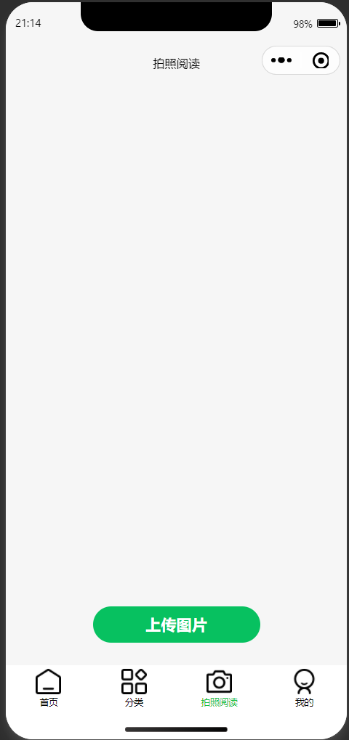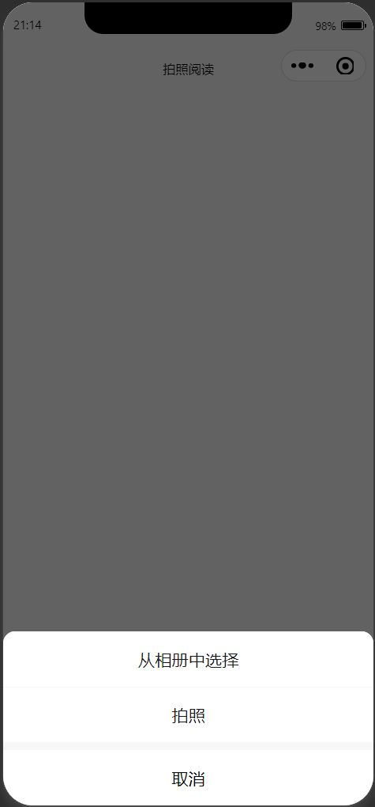

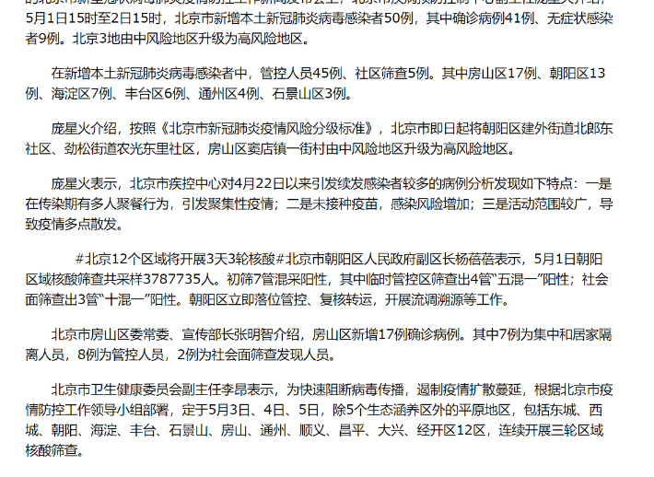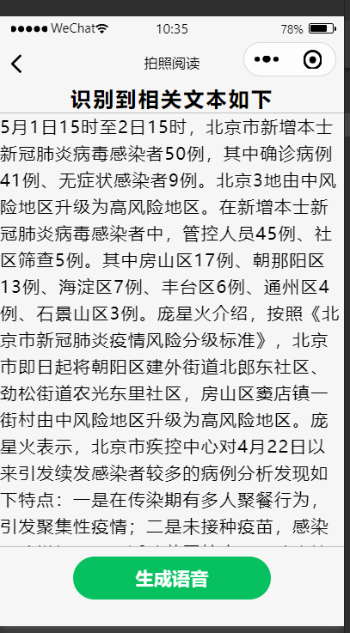

点击生成语音之后可以正常播放文本语音。

### 3.2.2 web后端实现新闻上传更新

实现管理员对新闻的上传，将新闻的相关信息存储到数据库中，文本放到具体的文件夹下。测试程序提供了一个实时新闻基础信息库，可以实现对实时新闻的分类查看、管理。测试结果：

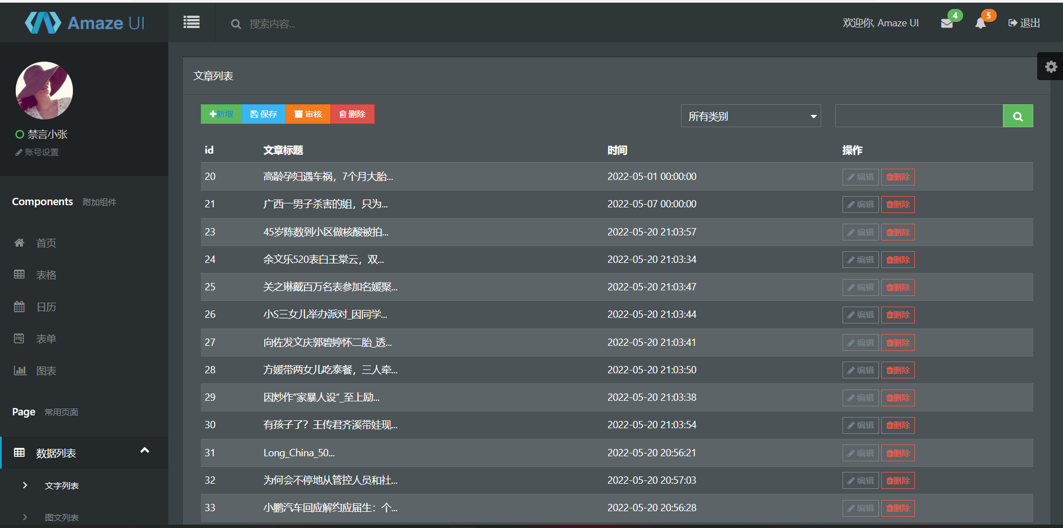

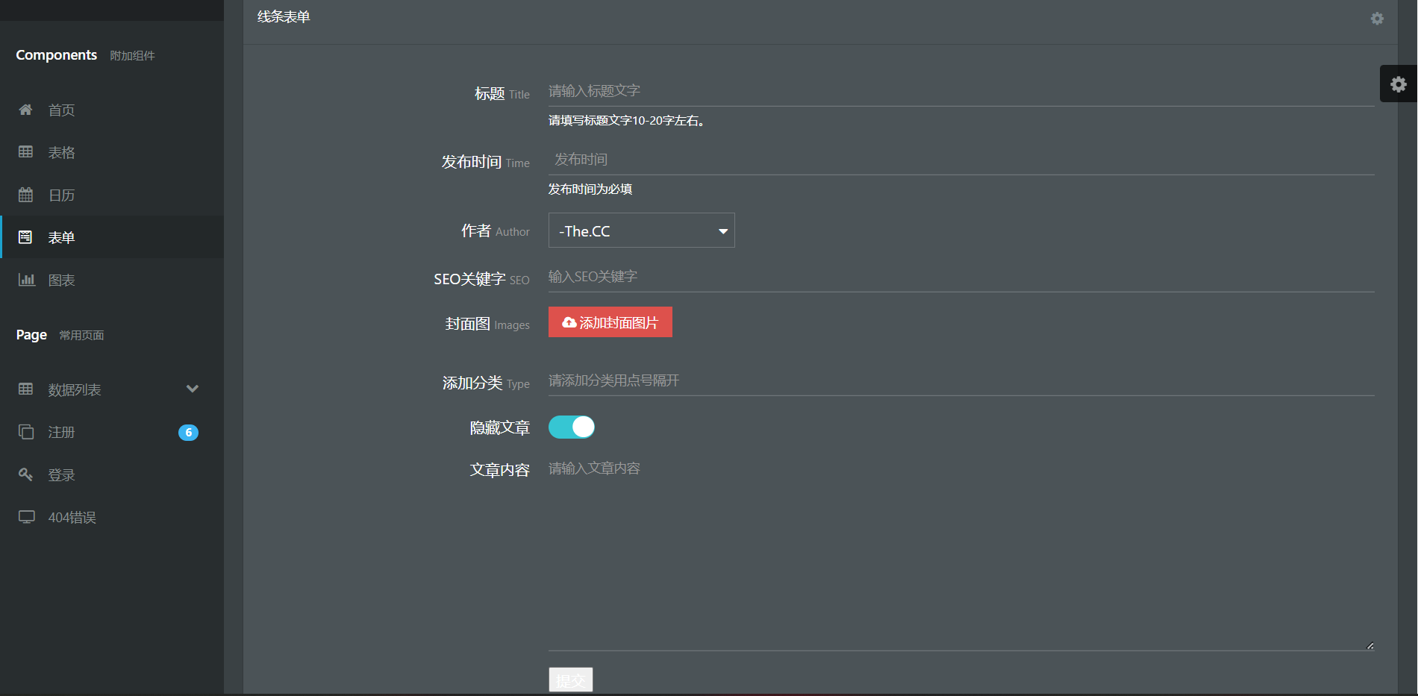

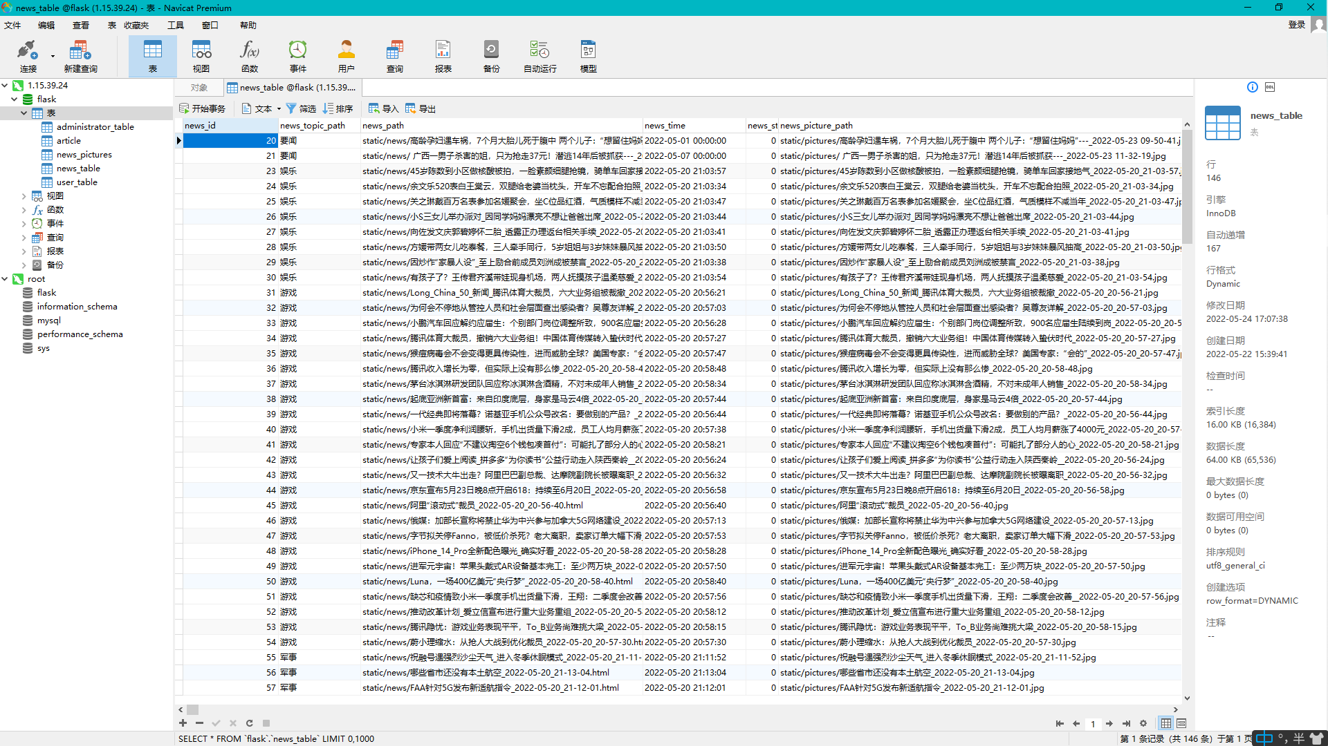

### 3.2.3小程序用户登录

测试程序实现了该功能。小程序实现使用微信的用户信息登录。测试结果：

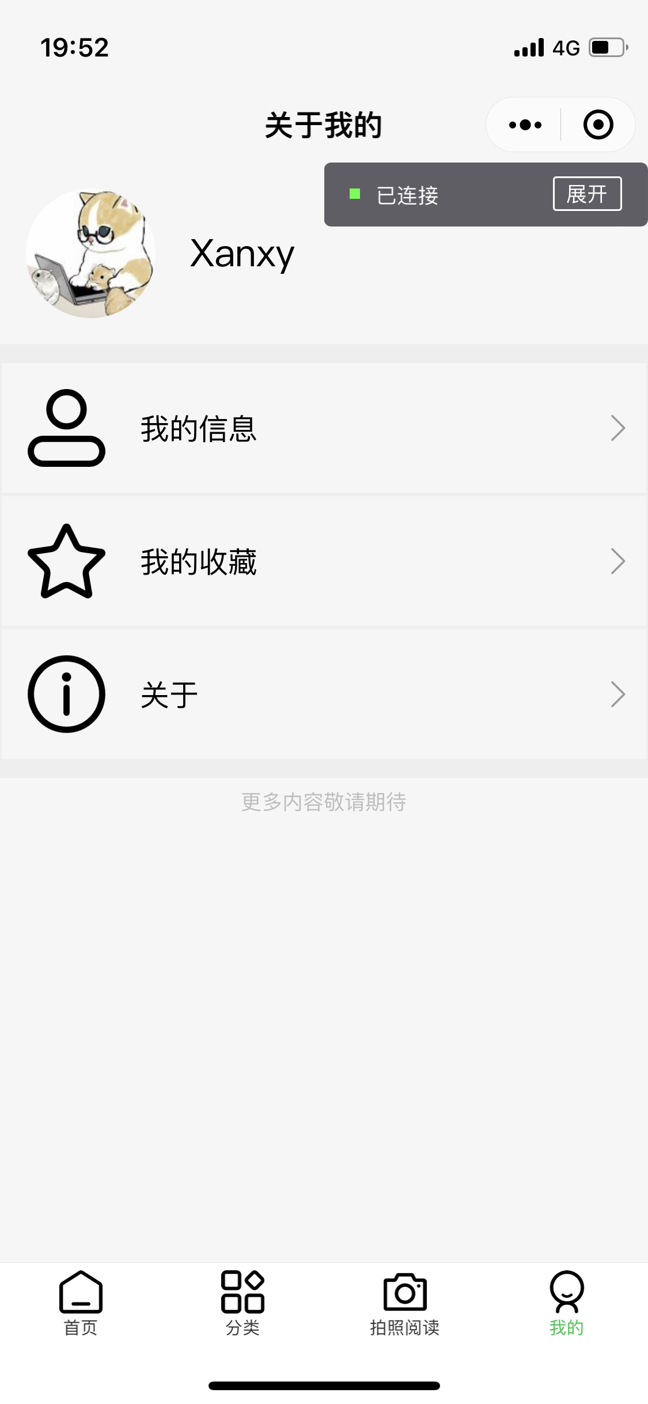 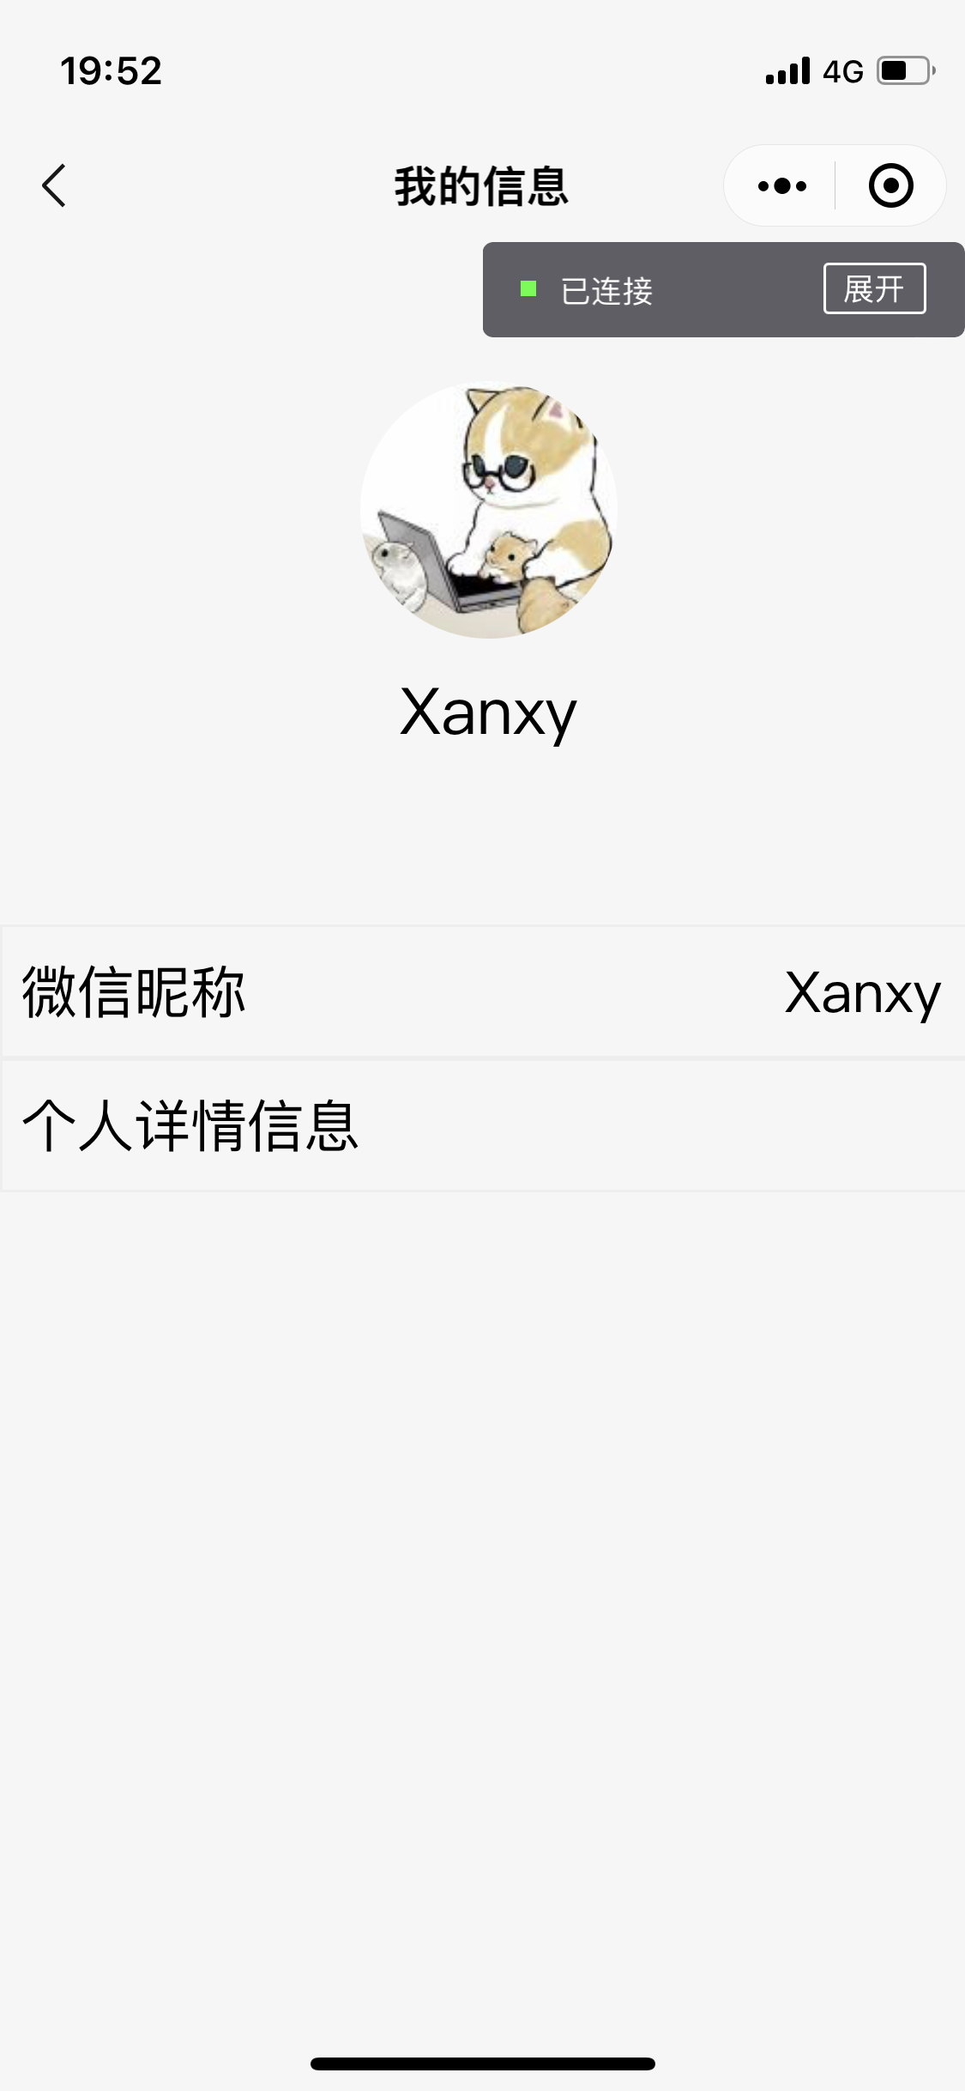

### 3.2.4程序前端新闻推送

测试结果:

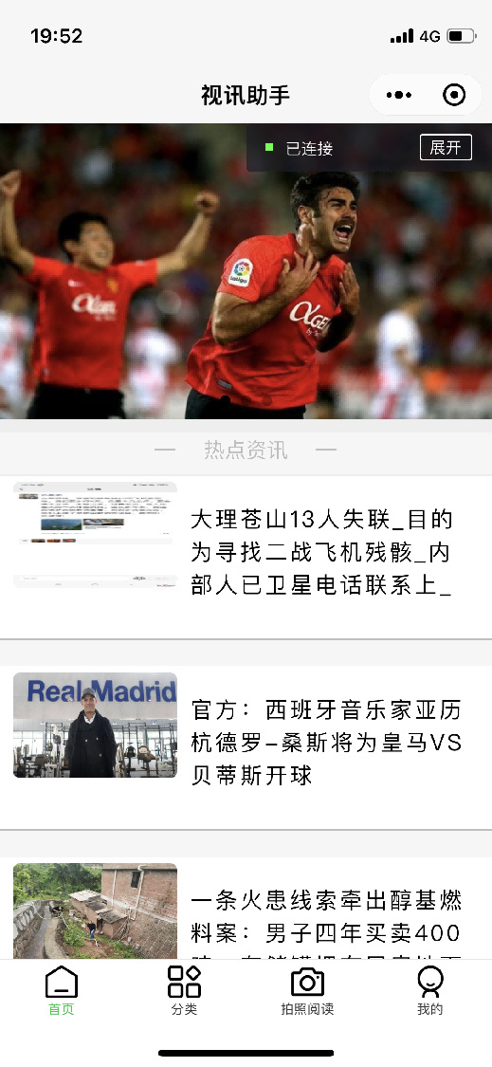 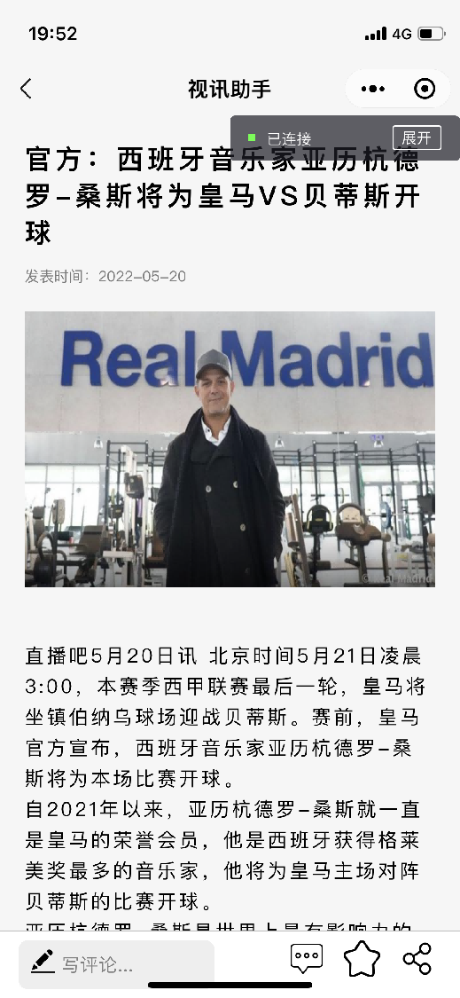

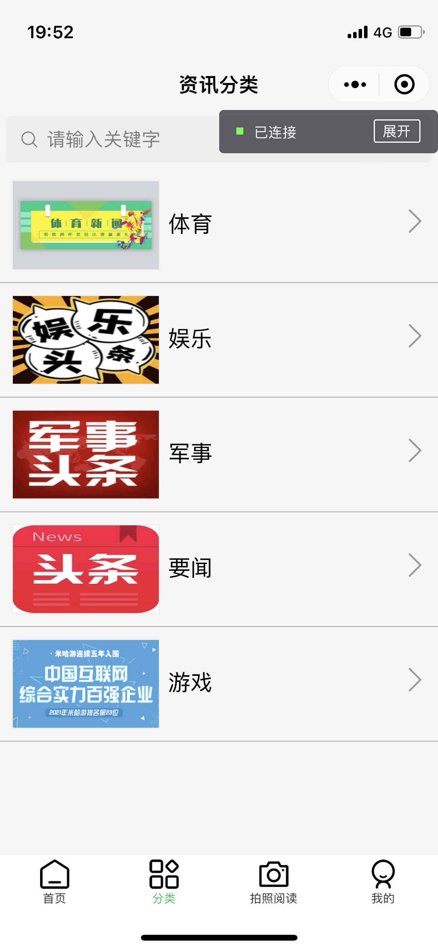 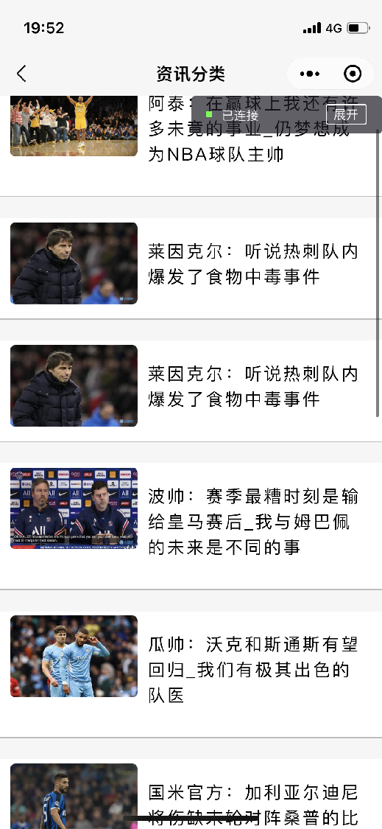

## 3.3性能测试结果

### 3.2.1响应时间

统计软件处理3.2.1中所用测试样例的响应时间，计算得到平均响应时间为180ms。小于《需求规格说明书》中所要求的200ms，达到了设计要求。

# 4测试结论与建议

## 4.1 测试人员对需求的理解

测试人员作为项目小组的成员、从项目需求开始对系统的业务进行了充分的理解，制定了合理的测试计划，并在开发和实施过程中，不断地跟踪和测试项目的各阶段性版本。

## 4.2 测试准备和测试执行过程

在测试过程中，测试人员充分理解业务需求，并按照项目的测试计划，准备了充足的测 试环境和资源，根据项目的《需求规格说明书》对项目的设计、安装、实施结果进行了测试， 并对系统的安全性、可靠性、易用性、可维护性和系统性能进行了测试。

## 4.3 测试结果分析

经过对测试结果进行分析，视障人士友好的资讯辅助软件的设计和实施达到了项目需求规格说明书中要求的能力，测试过程中存在的问题都以解决，测试通过，可以提交业务部门进行验收测试。